多看新闻勤复盘！  
每天10分钟阅读，开阔看盘思路，节约复盘时间。请将此文分享给身边每一位热爱学习的朋友，一起成长进步！  
No.1盘前热点事件  
一、昨日热点  
低价：上海建工、香江控股  
无人驾驶：索菱股份、浙江世宝  
芯片：上海贝岭  
算力：山子高科  
预制菜：得利斯  
机器人：首开股份  
二、英伟达违反反垄断法 市场监管总局依法决定实施进一步调查  
经初步调查，英伟达公司违反《反垄断法》和《市场监管总局关于附加限制性条件批准英伟达公司收购迈络思科技有限公司股权案反垄断审查决定的公告》，市场监管总局依法决定对其实施进一步调查。  
国产算力：寒武纪、海光信息、东芯股份  
华为算力：川润股份、华丰科技、拓维信息  
三、中美就妥善解决TikTok问题达成基本框架共识  
据报道，中国商务部国际贸易谈判代表兼副部长李成钢15日傍晚表示，中美双方就以合作方式妥善解决TikTok问题、减少投资障碍、促进有关经贸合作等达成了基本框架共识。中美双方在充分尊重企业意愿和市场规律的基础上，就通过TikTok美国用户数据和内容安全业务委托运营、算法等知识产权使用权授权等方式解决TikTok问题，达成了基本共识。中国政府将依法审批TikTok所涉及的技术出口、知识产权使用权授权等事宜。  
TikTok：天龙集团、省广集团、环球印务、海联金汇  
四、美国寻求扩大战略铀储备 核电概念股大涨  
当地时间周一，美国能源部长克里斯赖特表示，美国应考虑扩大战略铀储备，以减少对俄罗斯供应的依赖，并增强外界对核电长期前景的信心。赖特表示，美国正在全力以赴重塑核燃料供应链。在未来十年内，利用核聚变能源发电是可能的，商业核聚变发电最快可能需要8年。核电概念股盘中应声大涨，Oklo涨15%，Nano Nuclear涨12%，Uranium  
Energy涨10%，Nexgen Energy涨10%。  
核电：合锻智能、旭光电子、融发核电、中超控股  
北交所+核电：常辅股份

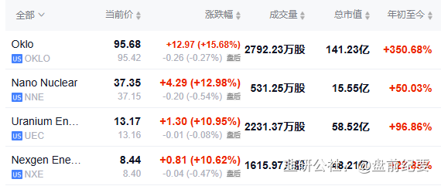

五、央视财经：又一爆款！订单涌来！千亿级新风口  
今年以来，环卫行业正在经历一场由“无人化”驱动的深刻变革。在广东深圳，无人环卫机器人开始大规模投入使用。随着无人环卫机器人应用场景的加速落地，相关制造企业的生产订单也迎来爆发期。广东深圳一家无人环卫机器人企业负责人介绍，截至目前，企业在手订单金额超过3500万元，同比去年的销售额增长100%以上。根据2024年出版的《低速无人驾驶清扫车行业发展蓝皮书》预测，2025年中国无人环卫服务市场规模将达到2800亿元。（央视财经）  
无人环卫机器人：玉禾田、福龙马、侨银股份、劲旅环境、汉嘉设计  
六、《求是》杂志发表文章《纵深推进全国统一大市场建设》  
文章强调，我国作为全球第二大消费市场，必须把全国统一大市场建设好，增强我们从容应对风险挑战的底气。纵深推进全国统一大市场建设，基本要求是五统一、一开放。统一市场基础设施，打通物流、资金流、信息流，健全现代商贸流通体系。  
统一大市场：飞力达、华鹏飞、新宁物流、三羊马  
北交所+统一大市场：华光源海  
七、国新办9月17日就扩大服务消费有关政策措施举行新闻发布会  
国务院新闻办公室将于2025年9月17日（星期三）下午3时举行新闻发布会，请商务部副部长盛秋平和国家发展改革委、文化和旅游部、中国人民银行有关负责人介绍扩大服务消费有关政策措施，并答记者问。  
国务院发布关于进一步加强旅游市场综合监管的通知，优化旅游市场消费环境。  
10月1-8日，中秋国庆双节同庆放假8天。  
消费：中国电影、三江购物、汇嘉时代、凯撒旅业、天府文旅  
北交所+消费：一致魔芋、润普食品  
八、低空经济更新  
1、湖南首个低空经济互联网平台上线，可像打网约车一样预约无人机服务。点开“新翼飞”小程序，里面有飞手约单、抢单大厅、无人机商城等板块。平台智能匹配连接用户与认证飞手，实现无人机服务“即点即用”。  
2、东莞印发《东莞市支持低空经济高质量发展的若干措施》，其中指出，支持低空起降基础设施建设。支持社会投资新建通用机场，按项目建成后实际建设投资的10%给予补贴。加快布局建设直升机、eVTOL、无人驾驶航空器的地面配套设施。  
3、亿航智能宣布与哈萨克斯坦大型商工企业Allur集团签署合作意向书，开拓中亚地区新兴市场。Allure集团计划分阶段采购50架亿航EH216系列eVTOL产品，首笔订单包含10架EH216-S载人航空器与10架EH216-L物流航空器。  
低空经济：万丰奥威、宗申动力、上工申贝、莱斯信息  
九、行业要闻  
1、龙芯中科：首款GPGPU芯片9A1000三季度内交付流片。（互动）  
2、美光科技已暂停NAND闪存和DRAM报价一周，美光NAND闪存价格可能上涨高达30%。（德明利、大为股份、香农芯创）  
3、英伟达调整内存技术布局，或暂停第一代SOCAMM推广并聚焦SOCAMM2研发。（江波龙）  
4、禾赛科技与美国头部Robotaxi公司签超4000万美元激光雷达订单。（神通科技、永新光学）  
5、9月17日至18日，Meta Connect2025大会将举行。（歌尔股份、领益智造）  
6、9月19日，华为CANN全面开源开放专题会议将召开。（皖通科技、东方国信）  
7、9月18-20日，第十届华为全联接大会将于上海世博举办。（信捷电气、能科科技）  
No.2公告精选  
一、日常公告  
普冉股份：拟收购高性能2D NAND存储芯片公司SHM控股权  
商络电子：拟7亿元收购立功科技88.79%股权 后者主要从事授权分销存储芯片等各类IC产品  
晶晨股份：拟3.16亿元收购芯迈微半导体100%股权  
蓝黛科技：收到安徽省国资委批复 公司控制权拟发生变更  
鼎通科技：拟1500万美元在越南设立全资子公司 研发、生产光模块液冷散热器等产品  
博瑞医药：BGM0504片获批在成人超重/肥胖患者中开展临床试验 全球尚无同类靶点口服剂型获批上市  
白 云 山：分公司药物BYS10片进入关键性临床试验  
均胜电子：子公司新获总金额约150亿元全球性汽车智能化项目定点 计划从2027年开始量产  
龙蟠科技：与宁德时代签署磷酸铁锂正极材料采购合作协议  
合同总销售金额超60亿元  
立中集团：收到预计58亿元铝合金车轮项目定点  
中鼎股份：公司在人形机器人领域拥有核心技术  
并已与多家企业签署战略合作协议  
东芯股份：公司存储产品价格逐步回升 车规产品已实现多款车型量产  
酒 鬼 酒：公司与胖东来合作产品销售火爆  
将加快大众酒、低度酒、小酒等创新产品开发  
二、停复牌  
澳洋健康：复牌，控股股东将变更为悦升科技  
创远信科：停牌，拟收购微宇天导100%股权  
三、地雷阵  
趣睡科技：股东拟减持4.88%股份  
华光新材：股东拟减持3.09%股份  
爱 仕 达：股东拟减持3.00%股份  
中源家居：股东拟减持3.00%股份  
福蓉科技：股东拟减持2.50%股份  
中创环保：股东拟减持2.00%股份  
日科化学：股东拟减持1.33%股份  
龙星科技：股东拟减持1.00%股份  
光大同创：股东拟减持1.00%股份  
海力风电：股东拟减持0.92%股份  
北纬科技：股东拟减持0.91%股份  
经纬恒润：股东拟减持0.83%股份  
雅 葆 轩：股东拟减持0.74%股份  
洪通燃气：股东拟减持0.68%股份  
众泰汽车：二审判决公司需支付上海思致2950万元及逾期利息 可能对本期或期后业绩产生较大影响  
四、异动公告  
百利科技：控股股东所持部分股份将被司法拍卖的风险  
南风股份：南方增材3D打印服务项目固定资产投资尚未落地  
上海建工：科卡金矿资源储量增加不属于近期信息 黄金业务历年营收占比均不超0.5%  
首开股份：近期公司股票交易呈现股东人数显著增长、个别机构股东出现减持清仓等情况  
五、动态更新

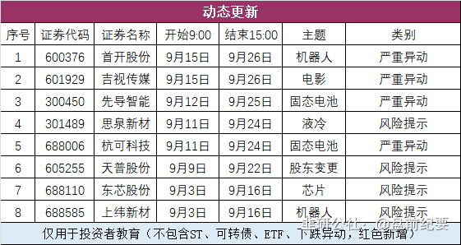

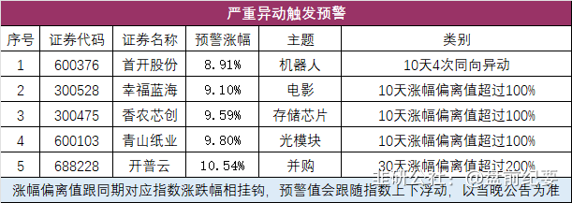

No.3全球市场  
一、全球市场  
美股三大指数集体收涨，标普500指数、纳指创收盘新高。大型科技股普涨，谷歌涨超4%。  
热门中概股多数上涨，纳斯达克中国金龙指数收涨0.87%。

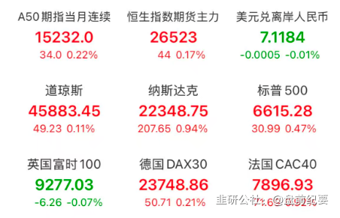

二、热门美股和中概股  
特斯拉首席执行官马斯克12日买入超过250万股股票，斥资约10亿美元。  
小马智行成为腾讯智慧出行官方指定Robotaxi合作伙伴。

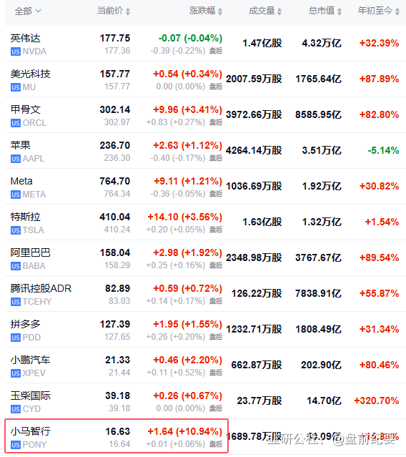

三、大宗商品（夜盘品种）  
现货黄金首次站上3680美元，续创历史新高。伦铜创15个月新高。  
黄金白银：西部黄金、晓程科技、湖南白银  
铜：北方铜业、电工合金  
煤炭：山西焦煤、山西焦化

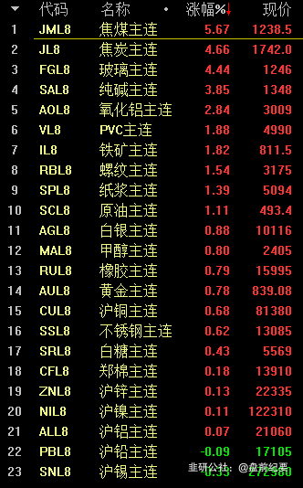

No.4连板梯队和涨停事件  
一、连板梯队和涨停分布图  
3连板：华建集团  
2连板：上海建工、百利科技、香江控股、山子高科、昭衍新药、中国电影、园林股份、首开股份、荣盛发展

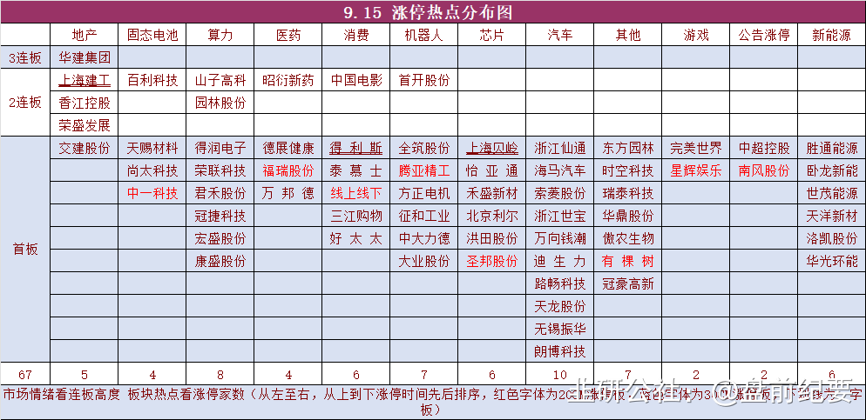

二、连板晋级回顾推演（橙色代表晋级）

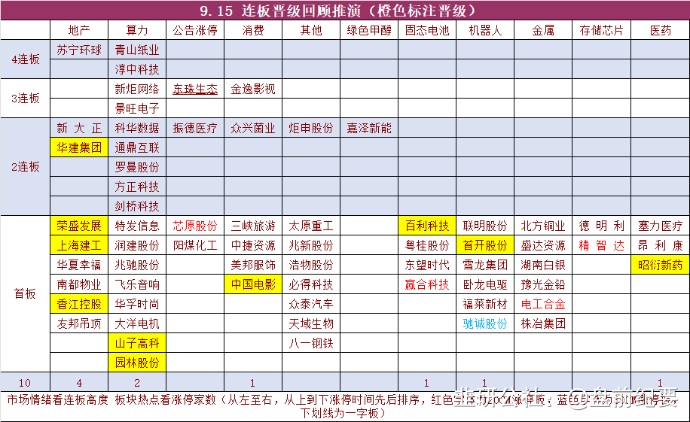

三、涨停事件  
1、汽车（10）  
1板：浙江仙通、海马汽车、索菱股份、浙江世宝、万向钱潮、迪 生 力、路畅科技、天龙股份、无锡振华、朗博科技  
事件1：八部门印发《汽车行业稳增长工作方案（2025—2026年）》，2025年，力争实现全年汽车销量3230万辆左右，同比增长约3%，其中新能源汽车销量1550万辆左右，同比增长约20%。推进智能网联汽车准入和上路通行试点，有条件批准L3级车型生产准入。  
事件2：工信部将于本周就智能网联汽车组合驾驶辅助系统标准公开征求意见。  
2、算力（8）  
2板：山子高科、园林股份  
1板：得润电子、荣联科技、君禾股份、冠捷科技、宏盛股份、康盛股份  
事件1：英伟达宣布推出“Rubin CPX”GPU，专为海量上下文AI模型打造。  
事件2：OpenAI已签署一项协议，将在大约五年内向甲骨文购买价值3000亿美元的算力。  
事件3：阿里云以35.8%的市场份额稳居行业第一，继续领跑中国AI云计算市场。  
3、机器人（7）  
2板：首开股份  
1板：全筑股份、腾亚精工、方正电机、征和工业、中大力德、大业股份  
事件1：宇树科技在社交媒体上发帖称，预计将在2025年10月至12月期间向证券交易所提交上市申请文件。  
事件2：特斯拉向马斯克开出史上最大薪酬方案，价值1.2万亿美元，条件之一是交付100万台Optimus人形机器人。  
4、芯片（6）  
1板：上海贝岭、怡 亚 通、禾盛新材、北京利尔、洪田股份、圣邦股份  
事件1：商务部决定自9月13日起对原产于美国的进口相关模拟芯片进行反倾销立案调查。  
事件2：商务部就美国对华集成电路领域相关措施发起反歧视立案调查。  
6、消费（6）  
2板：中国电影  
1板：得 利 斯、泰 慕 士、线上线下、三江购物、好 太 太  
事件1：扩大服务消费若干政策举措有望近日推出。  
事件2：国庆叠加中秋长假预期，包括国庆档电影票房。  
事件3：2025年9月1日至2026年8月31日期间，消费者在重点领域消费可享受个人消费贷款财政贴息政策。  
事件4：国家卫健委主导的《预制菜食品安全国家标准》草案已悄然通过专家审查，即将向社会公开征求意见。  
7、地产相关（5）  
3板：华建集团  
2板：上海建工、香江控股、荣盛发展  
1板：交建股份  
事件1：财政部表示，继续落实好一揽子化债举措，提前下达部分2026年新增地方政府债务限额，靠前使用化债额度，多措并举化解存量隐性债务。  
事件2：叠加低价概念。  
8、固态电池（4）  
2板：百利科技  
1板：天赐材料、尚太科技、中一科技  
事件：固态电池生产设备企业订单激增引发资本市场广泛关注，多家头部设备企业披露的新签及在手订单大幅增长。  
9、医药（4）  
2板：昭衍新药  
1板：德展健康、福瑞股份、万 邦 德  
事件1：国务院常务会议，审议通过《生物医学新技术临床研究和临床转化应用管理条例(草案)》。  
事件2：国家疾控局等九部门印发《中国防治病毒性肝炎行动计划（2025—2030年）》的通知，至2030年儿童甲肝、乙肝疫苗全程接种率持续保持在95%及以上。  
10、公告涨停（2）  
中超控股：与合肥市智能机器人研究院签署战略合作协议  
南风股份：子公司拟5000万元投建3D打印服务项目  
No.5机构席位和游资动向

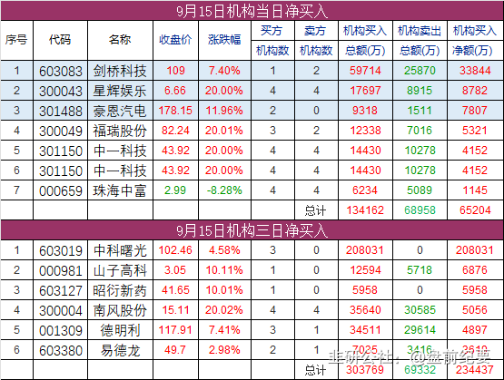

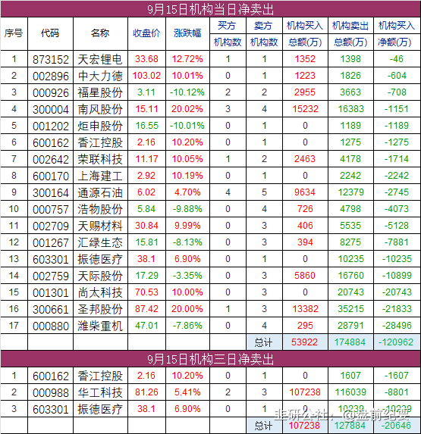

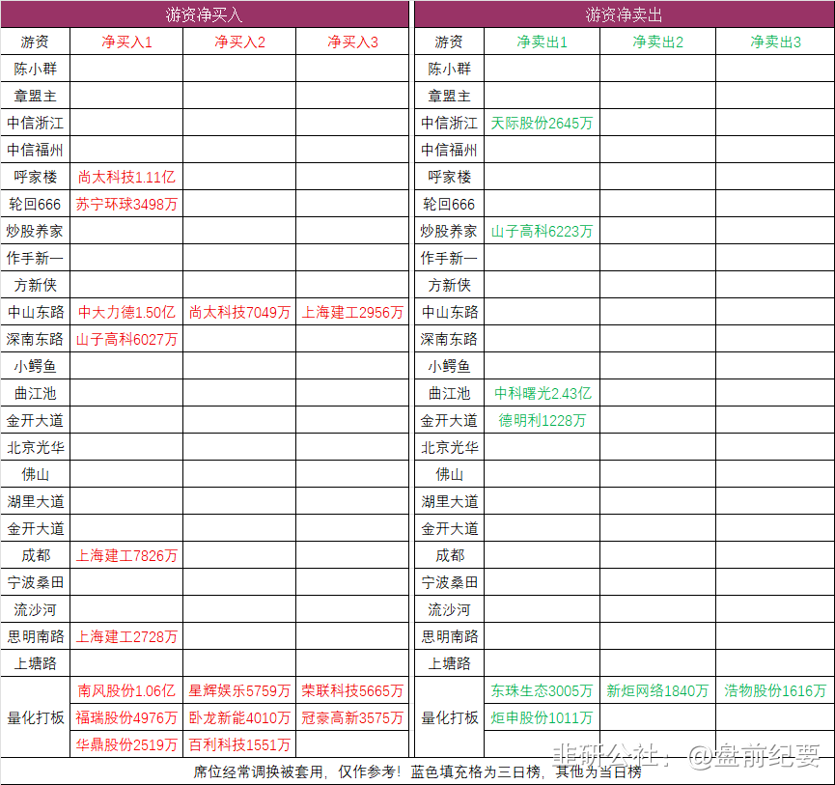

No.6股价新高  
收盘价创新高47家（找对标，看行业趋势）

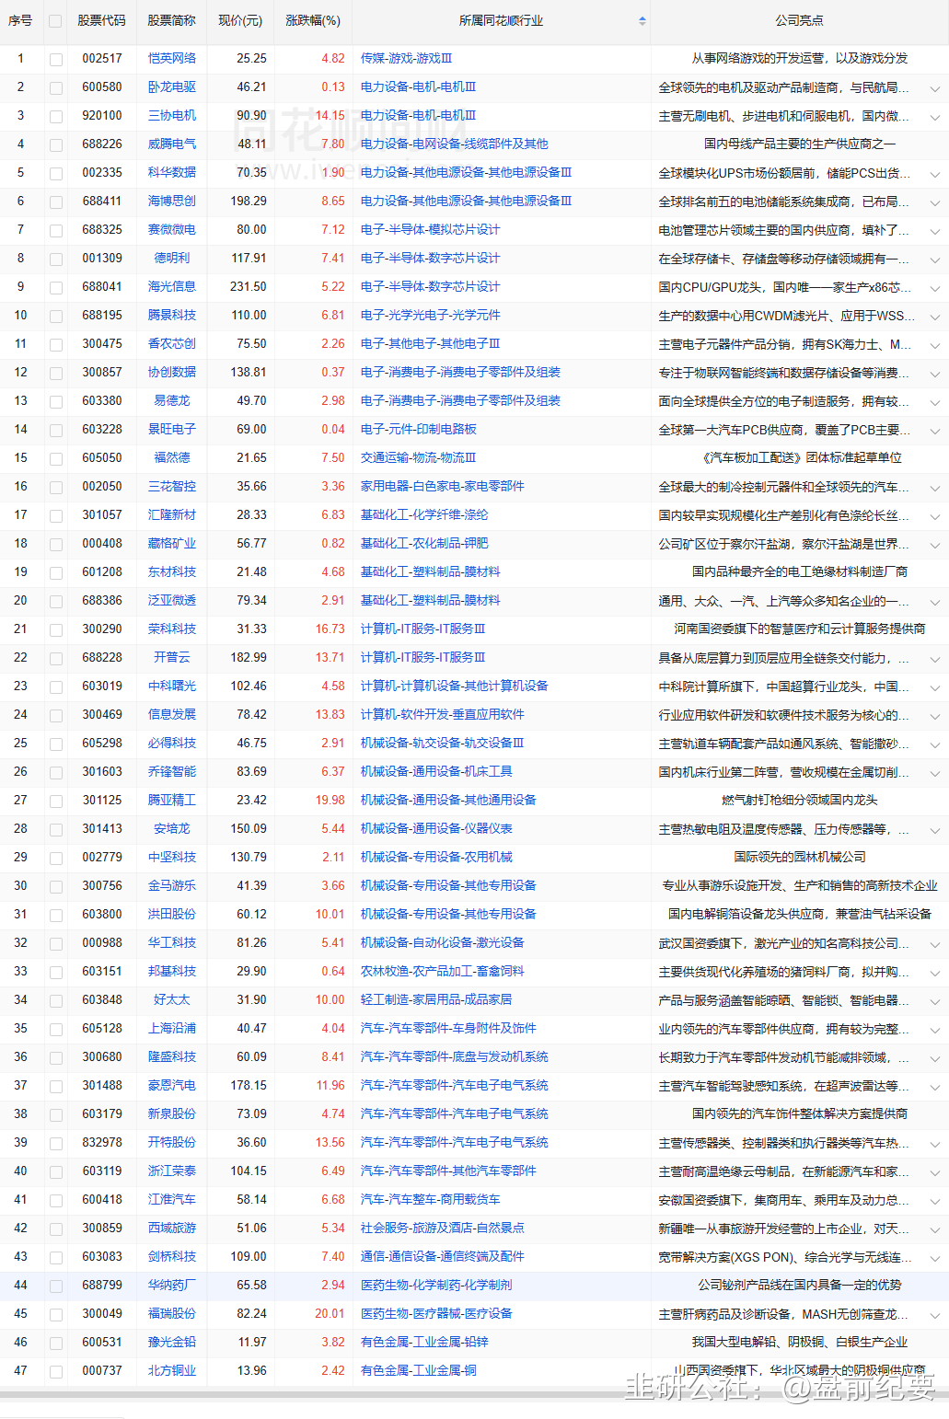

No.7人气热榜  
人气热榜前五：算力、低价、机器人  
同花顺热榜：山子高科、上海建工、首开股份、天赐材料、青山纸业  
东方财富热榜：上海建工、山子高科、天赐材料、上海贝岭、首开股份  
（数据实时变化，9点数据更新后再去官网刷新更准确）

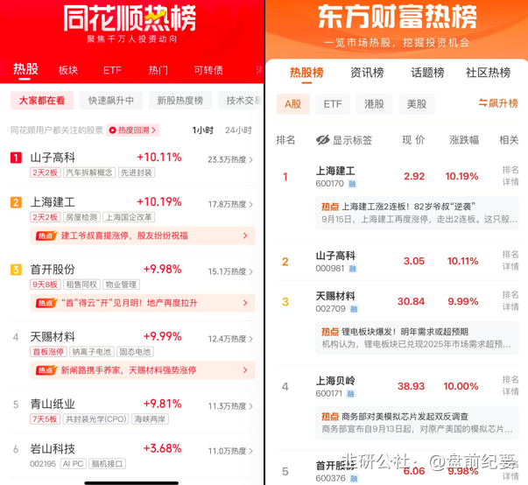

梳理资料耗时费力，每天约为3-5小时，信息来源于东方财富网，同花顺财经，交易所公告等公开渠道。周一至周五8点前发文。  
每个人风格不同，但对好的逻辑和好的信息需求是一致的，文中每天都有很多值得关注的公告和事件，可以用笔记录下来，养成独立思考的好习惯。信息敏感度的提升是一个积累的过程，大家要秉着互相学习的态度，汲取有用信息！  
纯人工整理，数据量庞大，难免会有疏漏看花眼。如果内容有不妥的地方，留言作者，会在第一时间更正或删除内容。  
投资有风险，入市需谨慎。